В нашей школе сохранился пионерский угол. В музее, восстанавливая историю нашей школы, мы не могли пройти мимо этой славной страницы истории, когда существовали пионеры, вычеркнуть её как пережиток прошлого. Перенесемся в пионерскую молодость нашей школы. Перед вами экспозиция «Музей в чемодане», где представлены пионерские атрибуты на тему: «Эхо пионерии».
«Музей в чемодане» из музея «заехал» в старинный чемодан руководителя нашего школьного музея «Хранитель памяти». Именно с ним приехала она по распределению работать учителем географии в нашу школу в 1967 году.
«Чемоданчик потёртый, забытый,
В нём хранятся отрывки историй»
М. Лаврова «Ода о старом чемодане»
Если открыть чемодан - вещи о себе заговорят. Что за секрет в чемодане? Вот вам и история! Вот о чём рассказали экспонаты нашего музея:
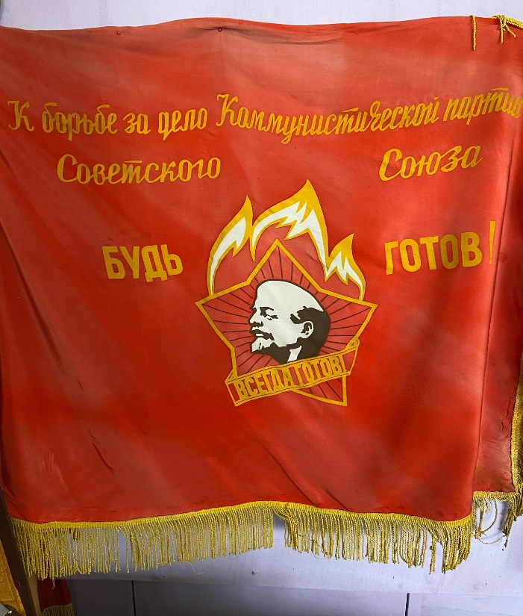
Во-первых, самое главное место, самое почётное занимает Красное Знамя пионерской дружины школы. Дружина носила имя первой женщины -космонавта страны В.В.Терешковой.
Пионерское знамя - красное полотнище, на котором изображены пионерский значок и девиз «К борьбе за дело Коммунистической партии Советского Союза будь готов!».

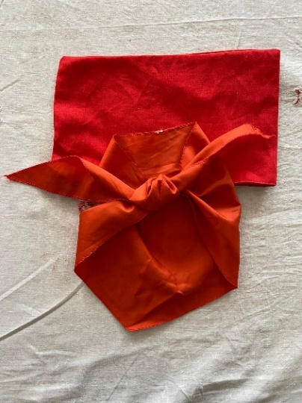
Пионерский галстук- красная шейная косынка, завязываемая спереди специальным узлом, символ принадлежности к пионерской организации, символическая частица знамени пионерской организации. Три конца галстука символизируют нерушимую связь трёх поколений.
Красный галстук пионерский.
Три угла имеет он —
Это символ поколений,
Боевая связь времен.

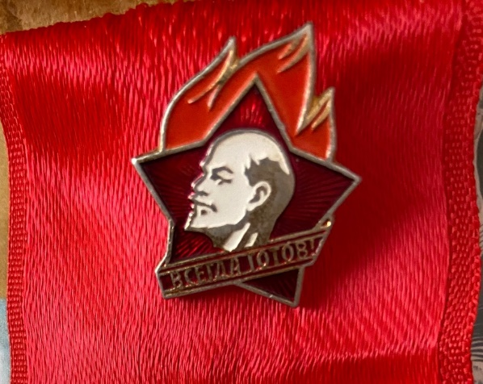
Вот это пионерский значок представлял собой красную пятиконечную звезду с изображением Владимира Ленина в центре и девизом «Всегда готов», над звездой — три языка пламени.
А это что за значок? Это октябрятский значок в виде пятиконечной звездочки, на которой был изображен Владимир Ильич Ленин. Его носили младшие члены пионерской организации – октябрята. Это дети от 7 до 10 лет. Они составляют первую ступень.
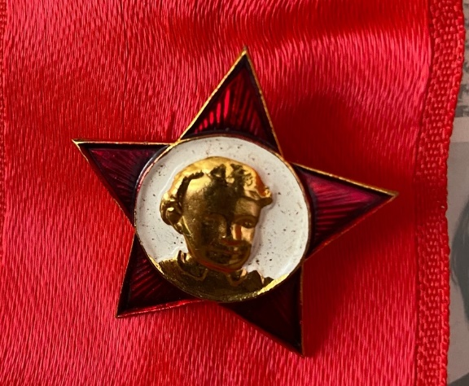
Значок октябренка – первая почетная награда в жизни каждого советского школьника. Принимали новых членов в ряды октябрят на торжественных линейках пионерской дружины в октябре. Стать октябренком было почетно. Октябренок должен был хорошо учиться, любить школу и уважать старших.
А это - горн и барабан.
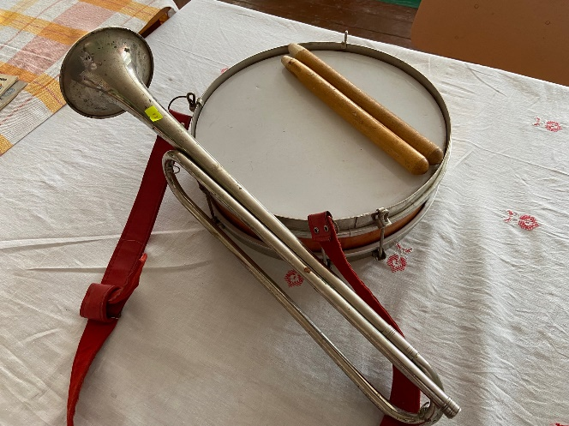
Горн созывал пионеров сигналами: «Слушайте все», «Сбор», «На знамя», «Походный марш», «На линейку», «Тревога» и некоторые другие. Горнист отряда - это было ответственное пионерское поручение, он должен был уметь выполнять строевые приемы с горном и подавать сигналы.
Барабан сопровождал строй во время походов, шествий, парадов. Барабанщик отряда должен был уметь выполнять различные строевые приёмы. Чтобы стать хорошим горнистом и барабанщиком нужно было учиться играть на этих инструментах.
А это – журналы всех пионеров.
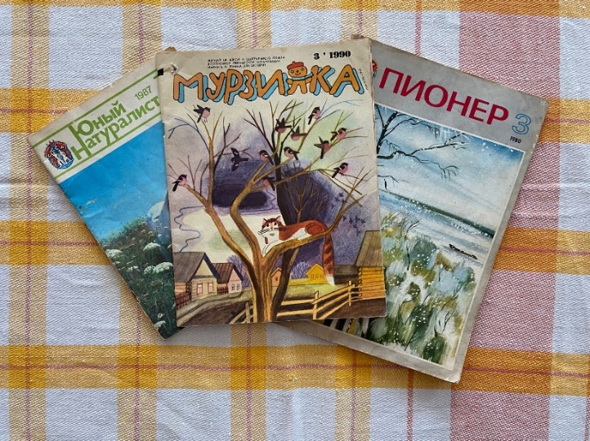
Пионеры очень любили свои журналы и газеты. Писали и посылали в них свои заметки. В нашем музее есть отдельные экземпляры журналов: «Костёр», «Пионер», «Юный натуралист», «Мурзилка». Открываем одну из страниц и видим вместе, чем жила советская молодёжь.
С событиями в жизни пионерской организации пионеры знакомились по газетам, журналам, просмотрам диафильмов.
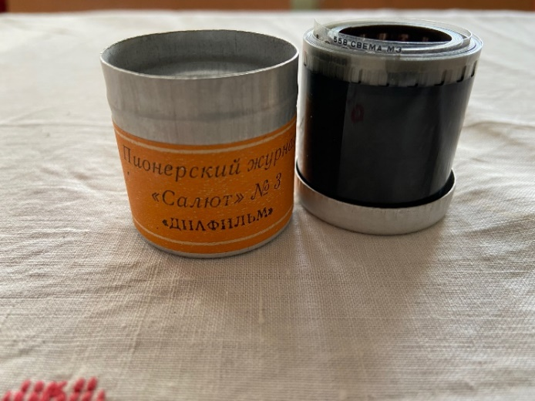
Диафильм «Пионерский журнал «Салют -1» №5 за 1976 год» рассказывает о 7 Всероссийском слёте юных ленинцев в Артеке.

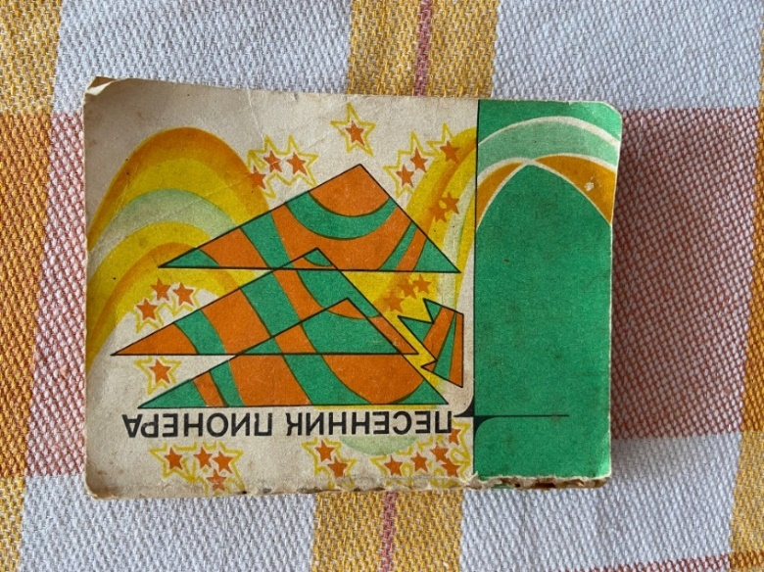
И книжка с нотами здесь тоже есть: «Пионерские песни». Песен здесь много, но самой главной и самой дорогой пионерской песней остается первая, та, с которой создавалась пионерская организация, — «Взвейтесь кострами, синие ночи». Авторы этой песни — комсомольский поэт Александр Жаров, пианист Сергей Кайдан-Дешкин.
Так вот песня «Марш юных пионеров» стала гимном пионеров советских времён в 1922году.
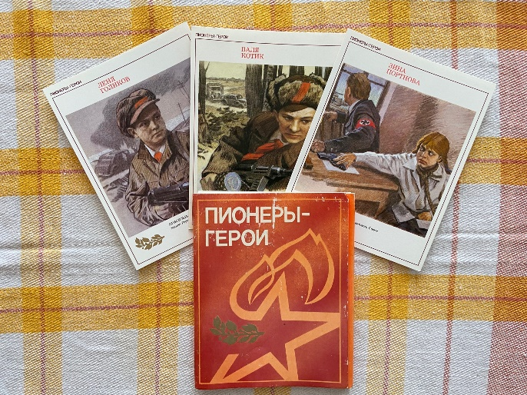
1941-1945 годы - юные пионеры нашей школы помогали семьям фронтовиков, собирали металлолом, вязали для фронта тёплые вещи, помогали по хозяйству дома. Пионеры помогали колхозу: возили навоз, гребли и ворошили сено, собирали колоски, вязали снопы, работали до поздней осени. Но не забывали и хорошо учиться.
А вот эти ребята за мужество и героизм, проявленные в борьбе с немецко-фашистскими захватчиками, удостоены звания Героя Советского Союза: Лёня Голиков, Марат Казей, Валя Котик, Зина Портнова и другие:

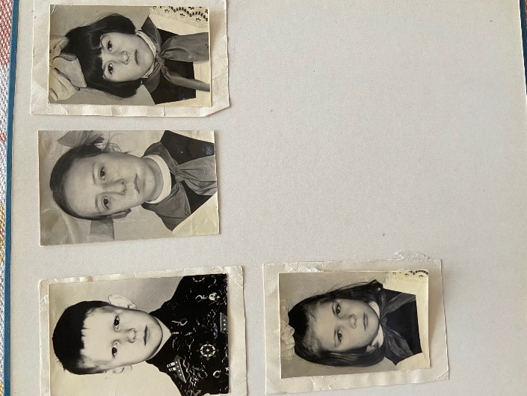
Альбом «Школьная жизнь». В нём фото лучших учеников разных лет:

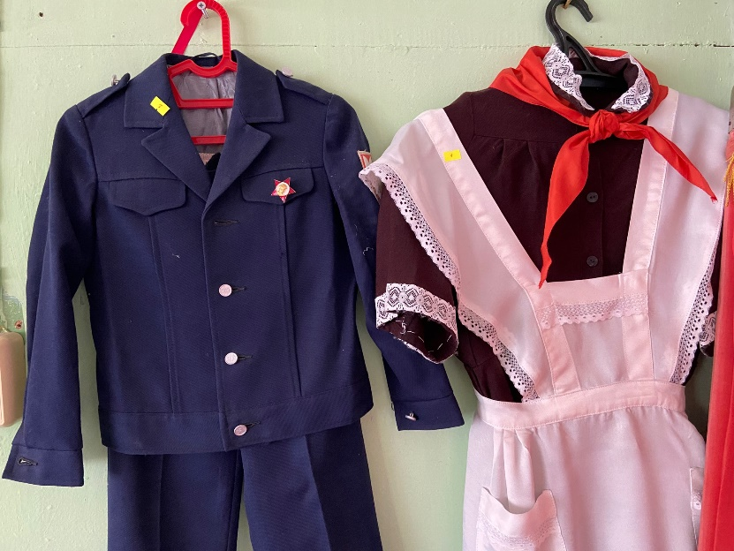
А пионерская форма в обычные дни совпадала с нашей школьной формой, дополнявшейся пионерской символикой — красным галстуком и пионерским значком.
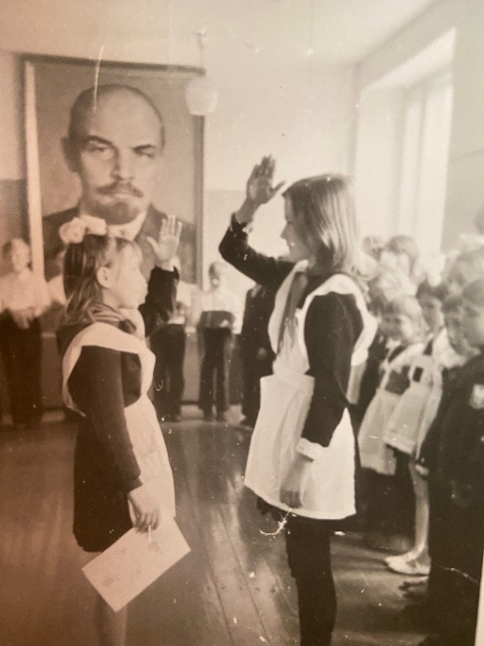
В музее хранятся уникальные документы, повествующие о жизни пионеров школы. Посмотрите, пожалуйста, на эти фотографии, всмотритесь в эти лица. Ребята, перед вами пионерский сбор дружины школы 1976 года.
Пионеры школы были отмечены наградами за активную школьную жизнь.
Сегодня мы живем в другой стране. Многие события тех далеких дней оцениваются сегодня по-разному. Но одно остается неоспоримым - была организация для детей с хорошей идеей, красивыми традициями, патриотическим воспитанием, чего сегодня явно не хватает подрастающему поколению.
Учащиеся нашей школы сегодня сохраняют преемственность лучших традиции, пробуют создать новое, присущее молодёжи ХХ1 века (волонтёрский отряд, юн.армия, ЮИД, РДШ . Так пожелаем им успехов в их благородном и нужном деле на благо процветания нашей Родины.

